MAANDAG 20.04 | DINSDAG 21.04 | WOENSDAG 22.04 | DONDERDAG 23.04 | VRIJDAG 24.04
Opdracht om de taal te stimuleren:  Om het weekthema in te leiden mag je naar een verhaaltje van ‘Jip & Janneke’ luisteren.  Dit kan via een boek van  ‘Jip & Janneke’ als je die hebt of via Youtube  Vb ‘Jip & Janneke spelen samen’  Na het verhaaltje kan mama of papa vraagjes stellen over het verhaal  VEZAMEL JE TEGEN HET EINDE VAN DE WEEK 1 OF 2 WC-ROLLETJES AUB ? | Opdracht om de fijne motoriek te stimuleren:  Je gaat zwart papier scheuren in kleine stukjes.  Eerst repels scheuren en vervolgens hiervan snippers scheuren  Er kan ook krantenpapier gebruikt worden wanneer je geen zwart papier voorhanden hebt!  We kleven de papiersnippers in het hoofd van Jip en/ of Janneke  De tekening van Jip en Janneke is bijgevoegd om af te printen  TIP voor mama/papa ivm scheuren (zie bijgevoegd stappenplannetje) | Opdracht om de lichaamsperceptie te leren kennen:  Je kan zelf een Jip of Janneke schilderen met zwarte verf op een wit papier. Het hoofd is alvast klaar, zorgen jullie voor de rest? | 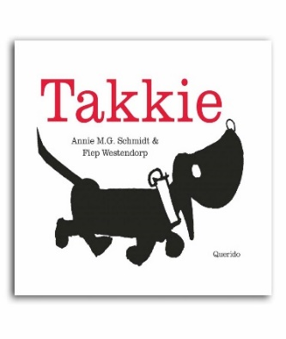  Opdracht om de begrippen ‘lang – kort – halflang’ te oefenen:  Kennen jullie deze hond?  Dit is Takkie, de vriend van Jip & Janneke.  Voor vandaag hebben wij een werkblaadje bijgevoegd.  Hierop staat Takkie in verschillende groottes. Op elke tekening is Takkie een beetje langer.  Kunnen jullie Takkie rangschikken van kort naar lang?  De kortste Takkie leggen we eerst en de langste leggen we laatst.  We zijn er zeker van dat dit gaat lukken.  Je kan de prentjes zelf uitknippen of je kan je laten helpen door iemand in je buurt. | Opdracht om de technische en expresieve vaardigheden te stimuleren:  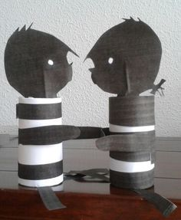  Vandaag is het een knutseldag  WAT HEB JE NODIG?  -Een wc-rolletje  -Lijmstift of behangerslijm in een potje met borsteltje  -wit en zwart papier  -schaar  VOORBEREIDING:  -mama/papa tekent horizontale lijnen op een wit en zwart papier  -mama/papa print de hoofden van Jip & Janneke af en deze mogen ook al uitgeknipt worden (dit is te moeilijk voor onze ukjes)  MAKEN:  -je kleeft om de beurt afwisselend een witte en zwarte repel op het wc-rolletje  -onderaan kleef je 2 kortere repels als benen  -aan de zijkant kleef je 2 kortere repels als armen  -bovenaan kleef je het hoofdje  VEEL knutselplezier !

